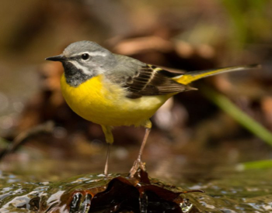
Afslutningsudflugt i Elkjærklubben tirsdag den 16. april 2024

Alle samles ved Hallen og kører i egne biler kl. 13.

Så kører vi til Søby Brunkulslejer, Brunkulsvej 29, 7400 Herning og drikker vores medbragte kaffe og kage i spisestuen på museet eller udenfor (hvis vejret tillader)
Ankomst kl. 14.

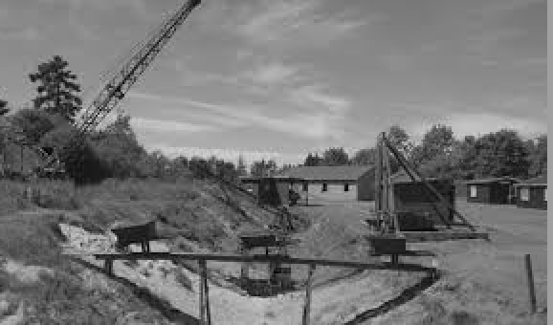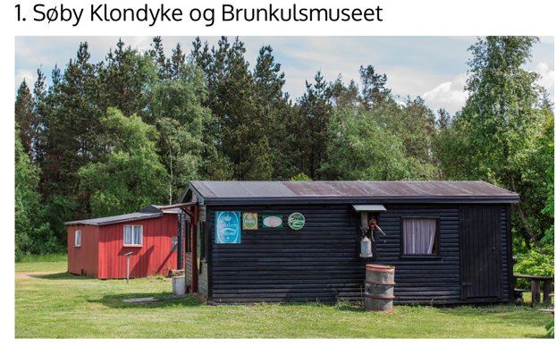

Derefter kommer der en guide kl. 14,30 som vi har i 2 timer og fortæller og den sidste halve time skal vi køre tur med ham i egne biler i området hvor han fortæller om de forskellige ting vi ser.

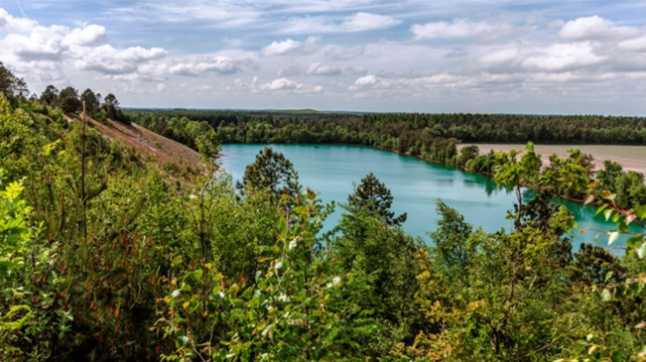

Når vi er færdig med denne tur ca. kl. 16,30 kører vi til:

DIAGONALKROEN Torvet 1, 7323 Give og får noget at spise kl 17,30

Menuen bestemmer kokken.

Vi får en 2 retters menu
Incl. 1 stor fadøl eller 2 glas vin / sodavand.

Pris ca. kr. 250,00

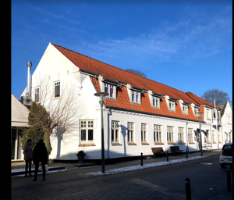

Tilmelding senest den 09. april til Birte 23714889, Margit 30645598, Sussi 53352050
God fornøjelse til alle
